

**UNIVERSIDAD PRIVADA DE TACNA**

**FACULTAD DE INGENIERÍA**

**Escuela Profesional de Ingeniería de Sistemas**

**Informe Final**

**Dashboard de Monitoreo de Repositorios Académicos en GitHub: Tendencias en Desarrollo y Gestión de Proyectos de los estudiantes en la facultad de Ingeniería de Sistemas**

Curso: Inteligencia de Negocios

Docente: Patrick Cuadros Quiroga

Integrantes:

***Chambi Cori, Jerson Roni (2021072619)***

***Flores Quispe, Jaime Elias (2021070309)***

***Leyva Sardon, Elvis Ronald (2021072614)***

**Tacna – Perú**

***2025***

**Dashboard de Monitoreo de Repositorios Académicos en GitHub: Tendencias en Desarrollo y Gestión de Proyectos de los estudiantes en la facultad de Ingeniería de Sistemas**

**Diccionario de Datos**

**Versión *1.0***

**ÍNDICE GENERAL**

**1. Modelo Entidad / relación 4**

1.1. Diseño lógico 4

**2. Diccionario de datos 5**

2.1. Tablas 5

2.2. Lenguaje de Definición de Datos (DDL) 9

2.2.1. CREATE DATABASE y USE 9

2.2.2. CREATE TABLE 9

2.3. Lenguaje de Manipulación de Datos (DML) 11

2.3.1. Ejemplos de INSERT 11

2.3.2. Ejemplos de SELECT para métricas 11

**Diccionario de Datos**

# **Modelo Entidad / relación**

## **Diseño lógico**

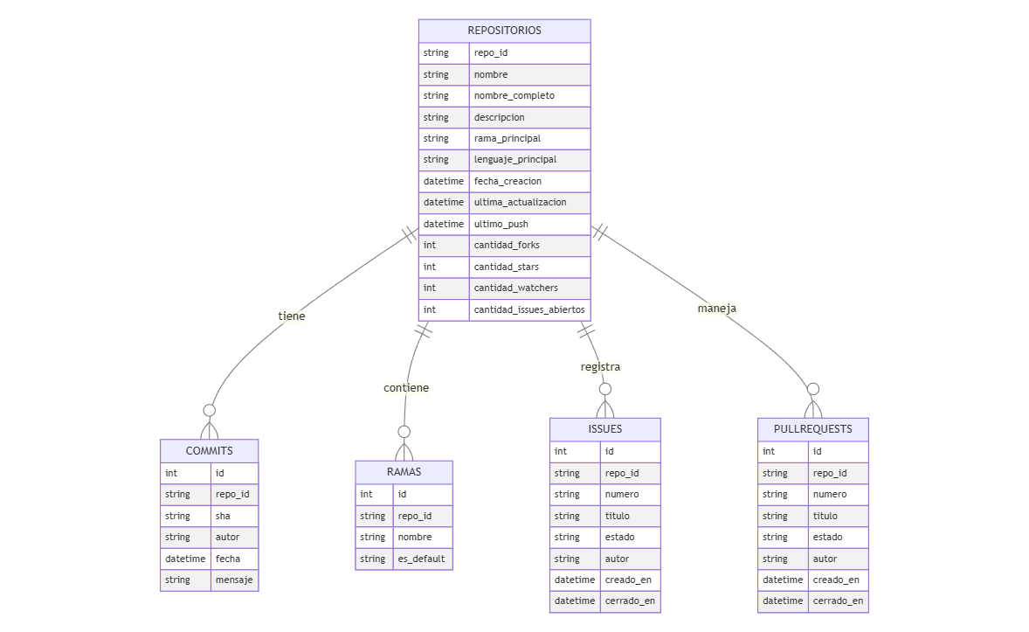

* 1. **Diseño Físico**

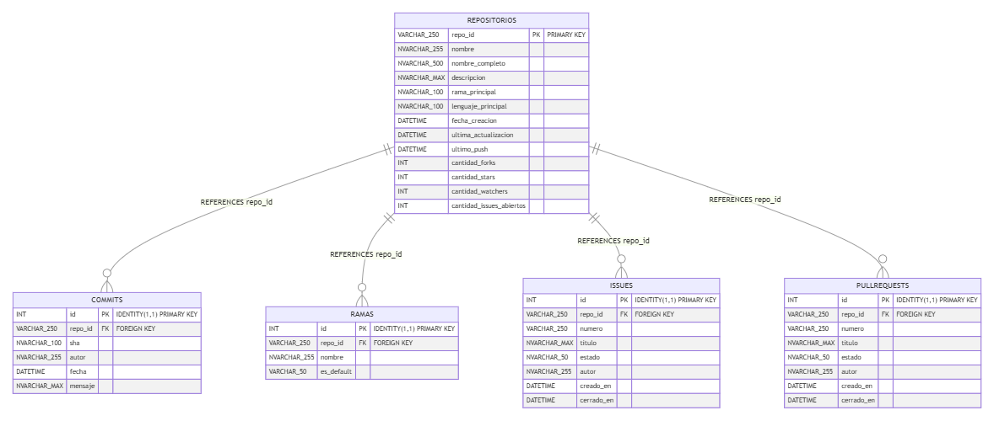

# **Diccionario de datos**

## **Tablas**

**Tabla 1: Repositorios**

| **Nombre de la Tabla:** | Repositorios |
| --- | --- |
| **Descripción de la Tabla:** | Almacena información principal de los repositorios de código |
| **Objetivo:** | Mantener el registro maestro de todos los repositorios con sus características principales |
| **Relaciones con otras Tablas:** | Tabla padre de Commits, Ramas, Issues y PullRequests |

**Descripción de los campos:**

| **Nro.** | **Nombre del campo** | **Tipo dato** | **Longitud** | **Permite nulos** | **Clave primaria** | **Clave foránea** | **Descripción del campo** |
| --- | --- | --- | --- | --- | --- | --- | --- |
| 1 | repo_id | VARCHAR | 250 | NO | SÍ | NO | Identificador único del repositorio |
| 2 | nombre | NVARCHAR | 255 | SÍ | NO | NO | Nombre corto del repositorio |
| 3 | nombre_completo | NVARCHAR | 500 | SÍ | NO | NO | Nombre completo del repositorio incluyendo propietario |
| 4 | descripcion | NVARCHAR | MAX | SÍ | NO | NO | Descripción detallada del repositorio |
| 5 | rama_principal | NVARCHAR | 100 | SÍ | NO | NO | Nombre de la rama principal (main/master) |
| 6 | lenguaje_principal | NVARCHAR | 100 | SÍ | NO | NO | Lenguaje de programación predominante |
| 7 | fecha_creacion | DATETIME | - | SÍ | NO | NO | Fecha y hora de creación del repositorio |
| 8 | ultima_actualizacion | DATETIME | - | SÍ | NO | NO | Fecha y hora de la última actualización |
| 9 | ultimo_push | DATETIME | - | SÍ | NO | NO | Fecha y hora del último push realizado |
| 10 | cantidad_forks | INT | - | SÍ | NO | NO | Número total de forks del repositorio |
| 11 | cantidad_stars | INT | - | SÍ | NO | NO | Número total de estrellas recibidas |
| 12 | cantidad_watchers | INT | - | SÍ | NO | NO | Número total de usuarios siguiendo el repositorio |
| 13 | cantidad_issues_abiertos | INT | - | SÍ | NO | NO | Número de issues actualmente abiertos |

**Tabla 2: Commits**

| **Nombre de la Tabla:** | Commits |
| --- | --- |
| **Descripción de la Tabla:** | Registra todos los commits realizados en los repositorios |
| **Objetivo:** | Mantener un historial completo de todos los commits por repositorio |
| **Relaciones con otras Tablas:** | Relacionada con Repositorios mediante repo_id |

**Descripción de los campos:**

| **Nro.** | **Nombre del campo** | **Tipo dato** | **Longitud** | **Permite nulos** | **Clave primaria** | **Clave foránea** | **Descripción del campo** |
| --- | --- | --- | --- | --- | --- | --- | --- |
| 1 | id | INT | - | NO | SÍ | NO | Identificador único autoincremental del commit |
| 2 | repo_id | VARCHAR | 250 | NO | NO | SÍ | Referencia al repositorio (FK a Repositorios) |
| 3 | sha | NVARCHAR | 100 | SÍ | NO | NO | Hash único del commit en Git |
| 4 | autor | NVARCHAR | 255 | SÍ | NO | NO | Nombre del autor del commit |
| 5 | fecha | DATETIME | - | SÍ | NO | NO | Fecha y hora del commit |
| 6 | mensaje | NVARCHAR | MAX | SÍ | NO | NO | Mensaje descriptivo del commit |

**Tabla 3: Ramas**

| **Nombre de la Tabla:** | Ramas |
| --- | --- |
| **Descripción de la Tabla:** | Almacena información de las ramas de cada repositorio |
| **Objetivo:** | Gestionar las diferentes ramas de desarrollo por repositorio |
| **Relaciones con otras Tablas:** | Relacionada con Repositorios mediante repo_id |

**Descripción de los campos:**

| **Nro.** | **Nombre del campo** | **Tipo dato** | **Longitud** | **Permite nulos** | **Clave primaria** | **Clave foránea** | **Descripción del campo** |
| --- | --- | --- | --- | --- | --- | --- | --- |
| 1 | id | INT | - | NO | SÍ | NO | Identificador único autoincremental de la rama |
| 2 | repo_id | VARCHAR | 250 | NO | NO | SÍ | Referencia al repositorio (FK a Repositorios) |
| 3 | nombre | NVARCHAR | 255 | SÍ | NO | NO | Nombre de la rama |
| 4 | es_default | VARCHAR | 50 | SÍ | NO | NO | Indica si es la rama principal (true/false) |

**Tabla 4: Issues**

| **Nombre de la Tabla:** | Issues |
| --- | --- |
| **Descripción de la Tabla:** | Registra los issues (problemas/tareas) de cada repositorio |
| **Objetivo:** | Gestionar el seguimiento de problemas y tareas pendientes |
| **Relaciones con otras Tablas:** | Relacionada con Repositorios mediante repo_id |

**Descripción de los campos:**

| **Nro.** | **Nombre del campo** | **Tipo dato** | **Longitud** | **Permite nulos** | **Clave primaria** | **Clave foránea** | **Descripción del campo** |
| --- | --- | --- | --- | --- | --- | --- | --- |
| 1 | id | INT | - | NO | SÍ | NO | Identificador único autoincremental del issue |
| 2 | repo_id | VARCHAR | 250 | NO | NO | SÍ | Referencia al repositorio (FK a Repositorios) |
| 3 | numero | VARCHAR | 250 | SÍ | NO | NO | Número del issue en el repositorio |
| 4 | titulo | NVARCHAR | MAX | SÍ | NO | NO | Título descriptivo del issue |
| 5 | estado | NVARCHAR | 50 | SÍ | NO | NO | Estado actual del issue (open/closed) |
| 6 | autor | NVARCHAR | 255 | SÍ | NO | NO | Usuario que creó el issue |
| 7 | creado_en | DATETIME | - | SÍ | NO | NO | Fecha y hora de creación del issue |
| 8 | cerrado_en | DATETIME | - | SÍ | NO | NO | Fecha y hora de cierre del issue |

**Tabla 5: PullRequests**

| **Nombre de la Tabla:** | PullRequests |
| --- | --- |
| **Descripción de la Tabla:** | Registra las solicitudes de fusión de código |
| **Objetivo:** | Gestionar las propuestas de cambios y su proceso de revisión |
| **Relaciones con otras Tablas:** | Relacionada con Repositorios mediante repo_id |

**Descripción de los campos:**

| **Nro.** | **Nombre del campo** | **Tipo dato** | **Longitud** | **Permite nulos** | **Clave primaria** | **Clave foránea** | **Descripción del campo** |
| --- | --- | --- | --- | --- | --- | --- | --- |
| 1 | id | INT | - | NO | SÍ | NO | Identificador único autoincremental del pull request |
| 2 | repo_id | VARCHAR | 250 | NO | NO | SÍ | Referencia al repositorio (FK a Repositorios) |
| 3 | numero | VARCHAR | 250 | SÍ | NO | NO | Número del pull request en el repositorio |
| 4 | titulo | NVARCHAR | MAX | SÍ | NO | NO | Título descriptivo del pull request |
| 5 | estado | NVARCHAR | 50 | SÍ | NO | NO | Estado actual del PR (open/closed/merged) |
| 6 | autor | NVARCHAR | 255 | SÍ | NO | NO | Usuario que creó el pull request |
| 7 | creado_en | DATETIME | - | SÍ | NO | NO | Fecha y hora de creación del PR |
| 8 | cerrado_en | DATETIME | - | SÍ | NO | NO | Fecha y hora de cierre del PR |

**Tabla 6: ResumenMetricas**

| **Nombre de la Tabla:** | ResumenMetricas |
| --- | --- |
| **Descripción de la Tabla:** | Almacena métricas consolidadas del sistema |
| **Objetivo:** | Proporcionar información estadística general del sistema |
| **Relaciones con otras Tablas:** | Tabla independiente con datos calculados |

**Descripción de los campos:**

| **Nro.** | **Nombre del campo** | **Tipo dato** | **Longitud** | **Permite nulos** | **Clave primaria** | **Clave foránea** | **Descripción del campo** |
| --- | --- | --- | --- | --- | --- | --- | --- |
| 1 | total_repositorios | INT | - | SÍ | NO | NO | Cantidad total de repositorios en el sistema |
| 2 | total_commits | INT | - | SÍ | NO | NO | Cantidad total de commits en todos los repositorios |
| 3 | promedio_commits_por_repo | DECIMAL | 10,2 | SÍ | NO | NO | Promedio de commits por repositorio |

## **Lenguaje de Definición de Datos (DDL)**

### **CREATE DATABASE y USE**

CREATE DATABASE SistemaRepositoriosGit;

USE SistemaRepositoriosGit;

### **CREATE TABLE**

**Crear tabla Repositorios si no existe**

IF NOT EXISTS (SELECT * FROM sys.tables WHERE name = 'Repositorios')

BEGIN

CREATE TABLE Repositorios (

repo_id VARCHAR(250) PRIMARY KEY, -- SIN IDENTITY

nombre NVARCHAR(255),

nombre_completo NVARCHAR(500),

descripcion NVARCHAR(MAX),

rama_principal NVARCHAR(100),

lenguaje_principal NVARCHAR(100),

fecha_creacion DATETIME,

ultima_actualizacion DATETIME,

ultimo_push DATETIME,

cantidad_forks INT,

cantidad_stars INT,

cantidad_watchers INT,

cantidad_issues_abiertos INT

);

END

**Crear tabla Commits si no existe**

IF NOT EXISTS (SELECT * FROM sys.tables WHERE name = 'Commits')

BEGIN

CREATE TABLE Commits (

id INT IDENTITY(1,1) PRIMARY KEY,

repo_id VARCHAR(250) FOREIGN KEY REFERENCES Repositorios(repo_id),

sha NVARCHAR(100),

autor NVARCHAR(255),

fecha DATETIME,

mensaje NVARCHAR(MAX)

);

END

**Crear tabla Ramas si no existe**

IF NOT EXISTS (SELECT * FROM sys.tables WHERE name = 'Ramas')

BEGIN

CREATE TABLE Ramas (

id INT IDENTITY(1,1) PRIMARY KEY,

repo_id VARCHAR(250) FOREIGN KEY REFERENCES Repositorios(repo_id),

nombre NVARCHAR(255),

es_default VARCHAR(50)

);

END

**Crear tabla Issues si no existe**

IF NOT EXISTS (SELECT * FROM sys.tables WHERE name = 'Issues')

BEGIN

CREATE TABLE Issues (

id INT IDENTITY(1,1) PRIMARY KEY,

repo_id VARCHAR(250) FOREIGN KEY REFERENCES Repositorios(repo_id),

numero VARCHAR(250),

titulo NVARCHAR(MAX),

estado NVARCHAR(50),

autor NVARCHAR(255),

creado_en DATETIME,

cerrado_en DATETIME

);

END

**Crear tabla PullRequests si no existe**

IF NOT EXISTS (SELECT * FROM sys.tables WHERE name = 'PullRequests')

BEGIN

CREATE TABLE PullRequests (

id INT IDENTITY(1,1) PRIMARY KEY,

repo_id VARCHAR(250) FOREIGN KEY REFERENCES Repositorios(repo_id),

numero VARCHAR(250),

titulo NVARCHAR(MAX),

estado NVARCHAR(50),

autor NVARCHAR(255),

creado_en DATETIME,

cerrado_en DATETIME

);

END

**Crear tabla ResumenMetricas si no existe**

IF NOT EXISTS (SELECT * FROM sys.tables WHERE name = 'ResumenMetricas')

BEGIN

CREATE TABLE ResumenMetricas (

total_repositorios INT,

total_commits INT,

promedio_commits_por_repo DECIMAL(10,2)

);

END

## **Lenguaje de Manipulación de Datos (DML)**

### **Ejemplos de INSERT**

**Insertando datos para la tabla Repositorios:**

IF NOT EXISTS (SELECT 1 FROM Repositorios WHERE repo_id = '402589689')

INSERT INTO Repositorios (repo_id, nombre, nombre_completo, descripcion, rama_principal, lenguaje_principal, fecha_creacion, ultima_actualizacion, ultimo_push, cantidad_forks, cantidad_stars, cantidad_watchers, cantidad_issues_abiertos)

VALUES ('402589689', 'trabajo_grupal_01_u1-grupo_valdez_poma_yucra_sagua_romero', 'UPT-FAING-EPIS/trabajo_grupal_01_u1-grupo_valdez_poma_yucra_sagua_romero', 'trabajo_grupal_01_u1-grupo_valdez_poma_yucra_sagua_romero created by GitHub Classroom', 'main', '', '2021-09-02 23:32:47', '2021-09-02 23:32:51', '2021-09-02 23:47:41', 0, 0, 0, 0);

**Insertando datos para la tabla Commits:**

IF NOT EXISTS (SELECT 1 FROM Commits WHERE sha = 'ee13a0a4ae685a0fced354f783ed283bc038e8cc')

INSERT INTO Commits (repo_id, sha, autor, fecha, mensaje)

VALUES ('627696698', 'ee13a0a4ae685a0fced354f783ed283bc038e8cc', 'dobby07', '2023-04-25 16:31:34', 'BB');

**Insertando datos para la tabla Ramas:**

IF NOT EXISTS (SELECT 1 FROM Ramas WHERE repo_id = '843856608' AND nombre = 'main')

INSERT INTO Ramas (repo_id, nombre, es_default)

VALUES ('843856608', 'main', 'True');

**Insertando datos para la tabla Issues:**

IF NOT EXISTS (SELECT 1 FROM Issues WHERE repo_id = '845281193' AND numero = '2484706325')

INSERT INTO Issues (repo_id, numero, titulo, estado, autor, creado_en, cerrado_en)

VALUES ('845281193', '2484706325', 'Crear al menos 1 dashboard - Soto', 'closed', 'dannsotor', '2024-08-24 16:24:09', '2024-09-21 16:21:30');

**Insertando datos para la tabla PullRequests:**

IF NOT EXISTS (SELECT 1 FROM PullRequests WHERE repo_id = '628387938' AND numero = '1332814959')

INSERT INTO PullRequests (repo_id, numero, titulo, estado, autor, creado_en, cerrado_en)

VALUES ('628387938', '1332814959', '4 bloquear usuario 1', 'closed', 'alipacala', '2023-04-29 17:15:11', '2023-04-29 17:18:52');

**Insertando datos para la tabla ResumenMetricas:**

INSERT INTO ResumenMetricas (total_repositorios, total_commits, promedio_commits_por_repo)

VALUES (150, 2847, 18.98);

### **Ejemplos de SELECT para métricas**

**Actualizar tabla de resumen de métricas**

INSERT INTO ResumenMetricas (total_repositorios, total_commits, promedio_commits_por_repo)

SELECT

COUNT(DISTINCT r.repo_id) as total_repositorios,

COUNT(c.id) as total_commits,

CAST(COUNT(c.id) AS DECIMAL(10,2)) / COUNT(DISTINCT r.repo_id) as promedio_commits_por_repo

FROM Repositorios r

LEFT JOIN Commits c ON r.repo_id = c.repo_id;